VISOKA TEHNIČKA ŠKOLA
STRUKOVNIH STUDIJA
S U B O T I C A

PROJEKAT
iz predmeta Web programiranje

KANDIDAT(I) | MENTOR  dr Zlatko Čović
SUBOTICA, 2026.

Sadržaj
1. Opis zadatka 3
2. Realizacija zadatka 4
3. Struktura baze podataka (MySQL Workbench) 5
4. Opis funkcionalnosti 6
5. Korišćena literatura 7

Opis zadatka

Opisati ukratko šta je bio projektni zadatak. Navesti web adresu projekta.

Realizacija zadatka

U ovom delu treba prikazati i delove programskog koda. Programski kod napisati uz pomoć fonta Courier, veličina slova 10.

<?php
$i = 1;
do
{
echo "$i, ";
$i++;
}
while ($i < 10);
echo "$i";
?>

Struktura baze podataka (MySQL Workbench)

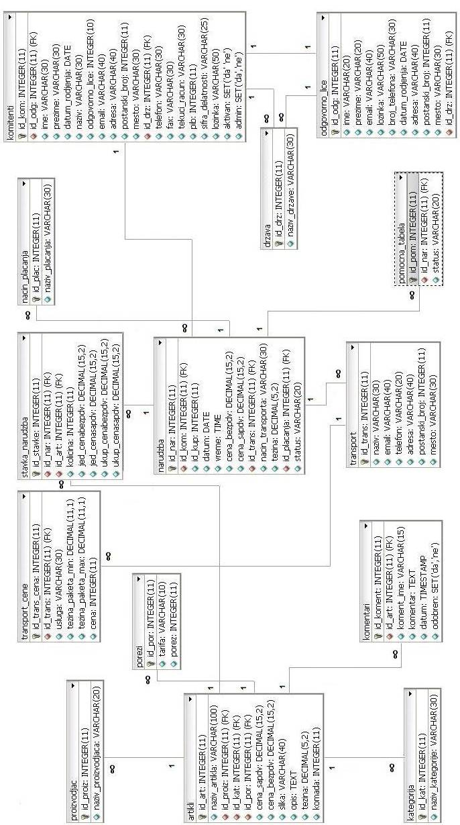

Opis funkcionalnosti

U ovom delu obavezno opisati način funkcionalnosti projekta. Koristiti slike (screenshots).

Korišćena literatura

Literatura je poređana po abecednom redu imena autora. Navesti i web izvore. Primer:

- Danny Goodman: „JavaScript Biblija”, Mikro knjiga, Beograd, 2000.
- David Flanagan: „JavaScript:sveobuhvatni vodič” Mikro knjiga, Beograd, 2011.

W1. http://www.w3schools.com/
W2. http://www.jquery.com

